**●●にお住まいの皆様へ**

●●自治会

会長　　●●　●●

**アンケート調査ご協力のお願い**

●月、全戸に配布します。ぜひ回答にご協力ください。

返信期限：●月●日（●）

返信方法：以下の何れか一つを選んでいただきます。

❶調査票の返送--記入の上、入っていた封筒に入れ、封かんのうえ、

自治会ポストに投函

❷インターネット回答--QRコードをスマートフォンやパソコンに読み込んで回答

注)1世帯で複数の回答者がいる場合は、調査票（集会所に置いておきます）を複数入手していただくか、インターネット回答をご利用ください。



神奈川区

マスコットキャラクター

かめ太郎

**アンケートの趣旨**

少しずつ日常の生活が取り戻せることを期待しつつ、●●にお住いのすべての方へアンケート調査を実施することで、皆さまからの声を参考に、今後の行事や活動を進めていきたいと思います。

**皆さんがお住いの●●（地域）のことをもっと知っていただき、**

**より魅力ある地域にするために、アンケート調査を実施いたします。**

　 そして、それを実施するための担い手が不足しているのが現状です。関わる人が限られていて、同じ人がいくつもの担当をしていて新しいことに取組むにも人がいません。手伝える人が手軽に参加できる有意義な自治会・町内会運営と新しい人材を発掘する目的でアンケートを実施します。

　今回、皆様が 「地域についてどのように考えているか」 について意見をお聞きし、住みよい地域にしてゆきたいと考えています。



また…

イベント

中止か・・・

新型コロナウィルス感染症のため、不安で不自由な毎日をお過ごしの方も多いと思います。また、地域の行事や活動のほとんどは、これまで休止・延期をしてきました。

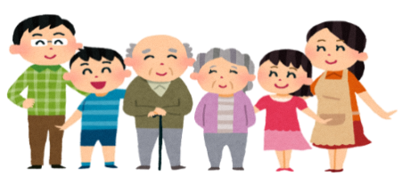

『お手伝いできる人』

『お手伝いを必要としている活動』

つなぐ

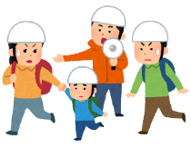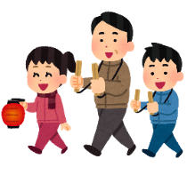

　なお、ご記入いただいた個人情報については、適正に管理し、地域の活動やイベントへのお声がけに使用し、それ以外には使用いたしません。